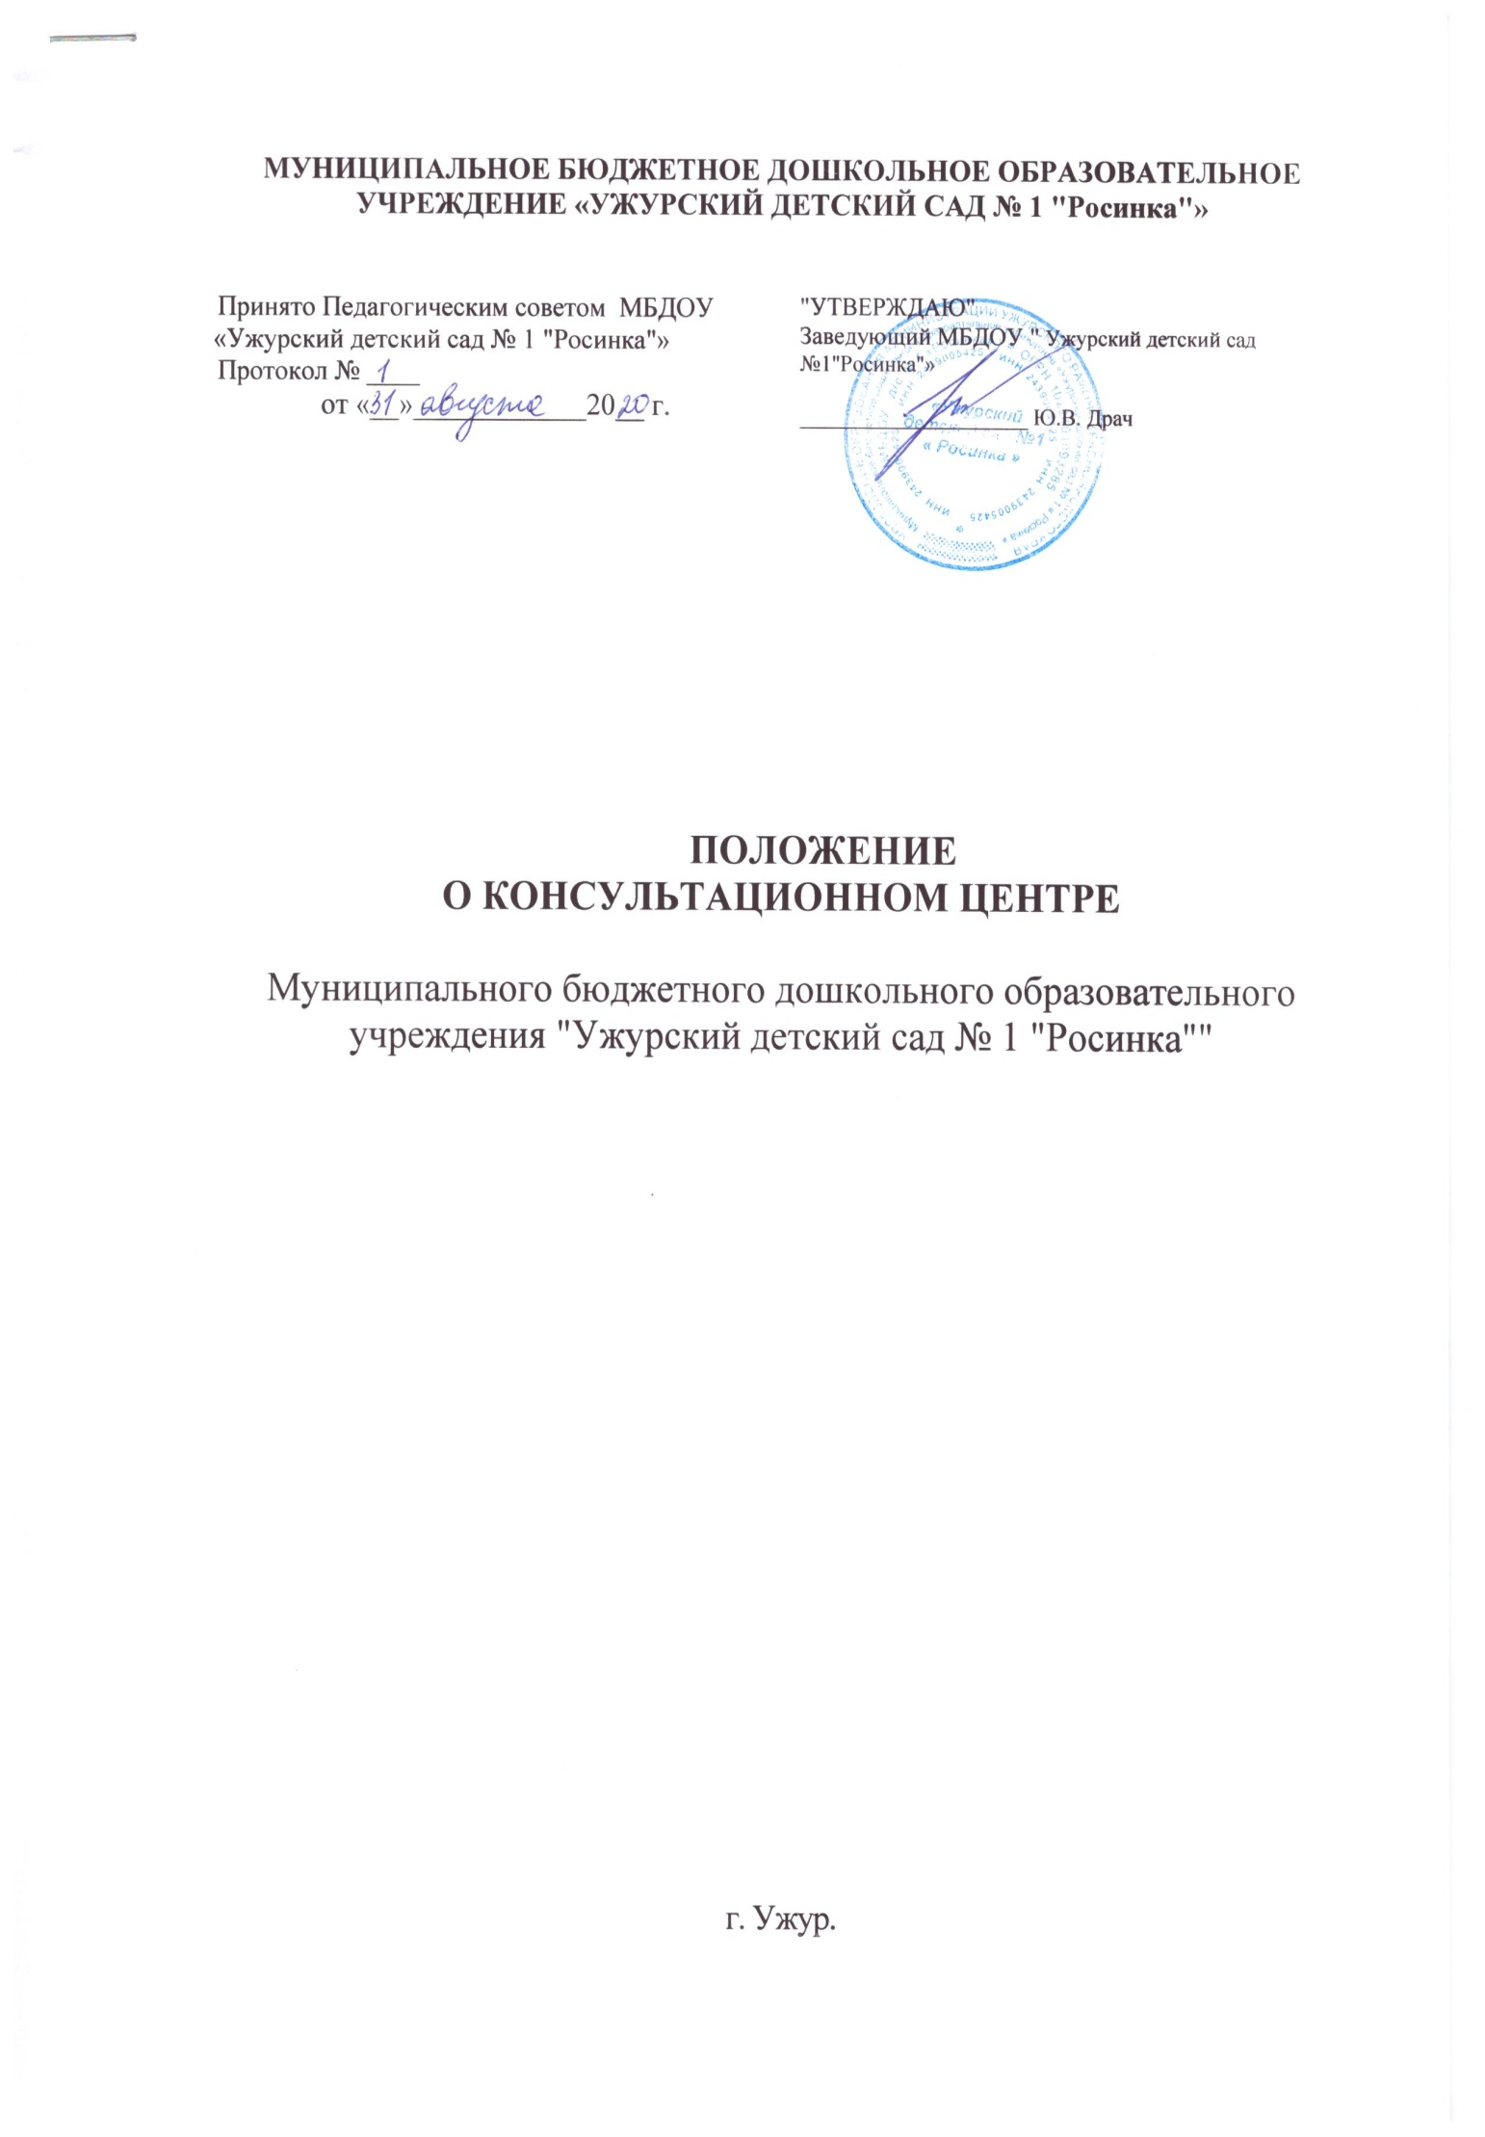1. Общие положения
1.1. Настоящее положение регламентирует деятельность Консультационного центра (далее – КЦ) по оказанию методической, психолого-педагогической, диагностической и консультативной помощи без взимания платы с родителей (законных представителей) в вопросах развития и воспитания детей раннего, дошкольного возраста, в том числе детей с ограниченными возможностями здоровья и детей-инвалидов, проживающих на территории Ужурского района (далее – дети целевой группы) на базе муниципального бюджетного образовательного учреждения «Ужурский детский сад № 1 «Росинка» (далее – Учреждение).
1.2. Настоящее Положение разработано в соответствии со ст. 43 Конституции Российской Федерации, ст. 63 Семейного Кодекса Российской Федерации, п. 3 ст. 64 Федерального закона от 29.12.2012 № 273-ФЗ «Об образовании в Российской Федерации», Федеральным государственным образовательным стандартом дошкольного образования, утверждённым приказом Министерства образования и науки России от 17 октября 2013 года № 1155 (далее - ФГОС ДО), а так же Уставом Учреждения.
1.3. Ведение документации КЦ выделяется в отдельное делопроизводство.
1.4. Для фиксирования деятельности КЦ необходимо ведение следующей документации:
- Положение о КЦ;
- Приказ об организации деятельности КЦ;
- Приказ об утверждении положения;
-карта заявителя (заявление родителя/законного представителя, договор о взаимных обязательствах, копии личных документов ребёнка и родителя (законного представителя), документ об инвалидности при наличии);
- Журнал регистрации обращений и индивидуальных консультаций в Консультационном центре для родителей (законных представителей) (Приложение 1);
- Журнал учета групповых форм работы (Приложение 2);
- Отчёт о работе специалистов КЦ;
- график работы специалистов КЦ;
- план работы КЦ;
- Программа КЦ;
- иные документы, предусмотренные действующим законодательством Российской Федерации.
2. Цель и задачи КЦ
Целью деятельности КЦ является:
оказание методической, психолого-педагогической, диагностической и консультативной помощи без взимания платы с родителей (законных представителей) в вопросах развития и воспитания детей раннего, дошкольного возраста, в том числе детей с ограниченными возможностями здоровья и детей-инвалидов, проживающих на территории Ужурского района.
Основные задачи КЦ Учреждения:
1. Оказание всесторонней помощи родителям (законным представителям) в обеспечении условий для развития и воспитания детей раннего, дошкольного возраста, в том числе детей с ограниченными возможностями здоровья и детей-инвалидов, проживающих на территории Ужурского района, через разнообразные формы и методы работы;
2. Организация работы с родителями (законными представителями) с целью профилактики различных отклонений детей раннего, дошкольного возраста, в том числе детей с ограниченными возможностями здоровья и детей-инвалидов, проживающих на территории Ужурского района в условиях семьи;
3. Создание информационно-коммуникационной среды, обеспечивающей родителям (законным представителям) возможность повысить свою психолого-педагогическую компетентность в вопросах развития и воспитания детей раннего, дошкольного возраста, в том числе детей с ограниченными возможностями здоровья и детей-инвалидов, проживающих на территории Ужурского района;
4. Осуществление эффективного межведомственного, сетевого взаимодействия с организациями и учреждениями других ведомств на территории Ужурского района.

3. Организация деятельности КЦ
3.1. КЦ создаётся на базе МБДОУ д/с №1 «Росинка» на основании приказа руководителя Учреждения при наличии необходимых санитарно-гигиенических, противоэпидемических условий, соблюдении правил пожарной безопасности, кадрового обеспечения, необходимых программно-методических материалов.
Деятельность КЦ регулируется внутренними нормативными актами Учреждения.
3.2. КЦ работает согласно графику работы, утвержденному приказом руководителя.
3.3. КЦ представляет собой систему оказания бесплатной методической, психолого-педагогической, диагностической и консультативной помощи родителям (законным представителям) детей раннего, дошкольного возраста, в том числе детей с ограниченными возможностями здоровья и детей-инвалидов, проживающих на территории Ужурского района.
За получение консультативных услуг плата с родителей (законных представителей) не взимается.
3.4. Организация психолого-педагогической, диагностической, консультативной помощи родителям (законным представителям) детей целевой группы строится на основе интеграции деятельности специалистов КЦ (педагог-психолог, учитель-логопед, учитель-дефектолог, инструктор по физической культуре, воспитатель).
3.5. Консультирование родителей (законных представителей) может проводиться одним или несколькими педагогическими работниками одновременно. Режим работы специалистов КЦ определяется руководителем самостоятельно, исходя из режима работы Учреждения.
3.6. Работа КЦ строится на основе учета запросов родителей (законных представителей) детей целевой группы и имеет гибкую систему. Для получения психолого-педагогической, консультативной, диагностической помощи родители (законные представители) могут обращаться в образовательную организацию лично, по телефону, через Интернет-сайт образовательной организации или электронный адрес (в зависимости от выбранной формы, способа оказания помощи).
3.6.1. При личном обращении родитель (законный представитель) должен иметь при себе:
- паспорт;
- свидетельство о рождении ребенка;
3.6.2. При личном обращении проводится беседа, в ходе которой определяется вид помощи родителю (законному представителю), назначается время ее оказания.
3.6.3. В обращении родителя (законного представителя), направленном по электронной почте, должно быть указано:
- фамилия, имя, отчество родителя (законного представителя);
- контактный телефон родителя (законного представителя), почтовый адрес (адрес электронной почты);
- фамилия, имя, отчество ребенка, дата рождения;
- подробно изложена суть обращения.
3.6.4. Обращение, направленное по электронной почте, подлежит регистрации в журнале регистрации обращений в день поступления и должно быть рассмотрено в течение 10 календарных дней со дня регистрации.
3.6.5. Ответ на обращение, поступившее по электронной почте, направляется в форме электронного документа на адрес электронной почты указанный в обращении.
3.7. Прием родителей (законных представителей) осуществляется по предварительно составленному графику. Для организации оказания услуги должно быть определено удобное время для посещения КЦ. Исходя из заявленной тематики, администрация привлекает к оказанию услуги того специалиста, который владеет необходимой информацией в полной мере.
3.9. Психолого-педагогическая, диагностическая и консультативная помощь оказывается родителям (законным представителям) на основании их заявления и согласия в письменной форме.
3.10. Консультативная помощь в рамках деятельности КЦ прекращается в связи с отсутствием потребности у родителей (законных представителей) на данную услугу.
3.11. Взаимоотношения между КЦ и родителями (законными представителями) регулируются договором, включающим в себя взаимные права, обязанности и ответственность сторон, возникающие в процессе оказания методической, психолого-педагогической, диагностической и консультативной помощи.

4. Основные направления деятельности КЦ
4.1. КЦ осуществляет поддержку родителей (законных представителей) в вопросах развития и воспитания детей раннего, дошкольного возраста, в том числе детей с ограниченными возможностями здоровья и детей-инвалидов, проживающих на территории Ужурского района по следующим направлениям:
- информирование о перечне услуг, предоставляемых специалистами Консультационного центра;
- проведение комплексной психолого-педагогической оценки развития и состояния ребенка, комплексной оценки причин, приводящих к отклонению в развитии; психологическая диагностика функционирования семьи;
- осуществление анализа, систематизация и подбор эффективных методик и технологий оказания помощи родителям (законным представителям) детей целевой группы;
- разработка учебно-методических материалов (материалы для теоретических и практических занятий для родителей (законных представителей) детей целевой группы) в рамках организации проведения лекций, семинаров, конференций, психологических тренингов, воркшопов, круглых столов, мастер-классов, ивент-встреч в формате тематических групповых мастерских; разработка методических рекомендаций, памяток, буклетов, брошюр, лифлетов;
- консультирование родителей (законных представителей) детей целевой группы по вопросам развития и воспитания осуществляется в очной и дистанционной формах;
- профилактическая работа, направленная на работу с родителями (законными представителями) детей целевой группы, имеющих риски возникновения нарушений для создания оптимальной социальной ситуации развития ребенка;
- осуществление эффективного межведомственного, сетевого взаимодействия с организациями и учреждениями других ведомств на территории Ужурского района.

5. Контроль за деятельностью КЦ
5.1. Руководство и контроль за финансово-хозяйственной, методической деятельностью КЦ осуществляется Руководителем Учреждения.
5.2. Отчёт о деятельности КЦ заслушивается на итоговом заседании педагогического совета Учреждения.

6. Права и обязанности КЦ
6.1. К работе в КЦ привлекаются специалисты, занимающие следующие должности:
Педагог-психолог;
Инструктор по ФК;
Учитель-логопед;
Учитель-дефектолог;
Воспитатель.
6.2. Режим рабочего времени специалистов психолого-педагогического сопровождения регулируется с учетом:
- организации и проведения методической, диагностической и консультативной помощи родителям (законным представителям) детей целевой группы;
- времени, затрачиваемого непосредственно на подготовку к работе в рамках оказания методической, психолого-педагогической, диагностической и консультативной помощи родителям (законным представителям) детей целевой группы.
6.3. КЦ обязуются:
- не разглашать персональные данные лиц, зачисленных в КЦ. Обязательства по сохранению конфиденциальности сохраняют свою силу и после истечения срока действия договора между родителем (законным представителем) или его досрочного расторжения.
- обеспечивать приоритет защиты прав детей, как в процессе выполнения любых совместных работ, так и при использовании полученной информации;
- не разглашать конфиденциальные сведения, которые стали известны в процессе деятельности.
- использовать процедуры и техники, не ущемляющие достоинства родителей (законных представителей) и детей;
- предоставлять возможность родителям отказаться от продолжения работы на любом ее этапе;
- использовать техники, соответствующие реальным возможностям ребёнка и его семьи.

7. Права и обязанности родителей (законных представителей), обращающихся в КЦ
7.1.Родители (законные представители) детей целевой группы, обратившиеся в КЦ, имеют право на:
- получение методической, психолого-педагогической, диагностической и консультативной помощи без взимания платы;
- ознакомление с ходом и результатами обследования детей целевой группы;
- определение перспектив дальнейшей работы по оказанию необходимой помощи специалистами КЦ каждому конкретному ребёнку целевой группы.
7.2. Ответственность родителей (законных представителей), посещающих КЦ:
- за качество и точность выполнения рекомендаций специалистов КЦ, в вопросах развития и воспитания детей раннего, дошкольного возраста, в том числе детей с ограниченными возможностями здоровья и детей-инвалидов;
- взаимодействие с КЦ по всем направления воспитания и обучения ребенка, активное участие в совместных мероприятиях.

Приложение 1

Журнал регистрации обращений и индивидуальных консультаций в Консультационном центре для родителей (законных представителей)

№ п/п | Дата обращения | Ф.И.О. ребенка дата рождения | Ф.И.О. родителя (законного представителя)  Контакты | Причина обращения | Ф.И.О. специалиста | Время консультации
1 | 2 | 3 | 4 | 5 | 6 | 7

Приложение 2

Журнал учета групповых форм работы

№ п/п | Дата | Тема | Форма | ФИО специалиста | Подпись специалиста
1 | 2 | 3 | 4 | 5 | 6

